学习者个性画像系统建设规划
构建一个能够动态更新超过200个维度的学习者画像系统，是实现真正“超级学伴”和个性化教育的核心基石。

一、系统架构：
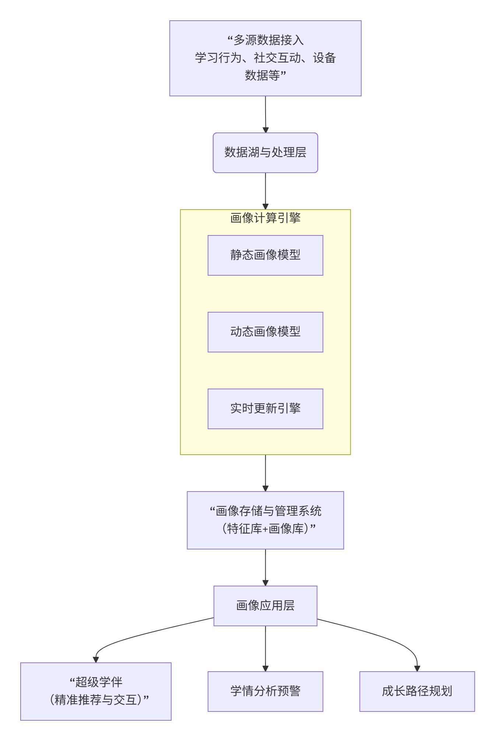

上图展示了系统的核心数据流。

二、学习者画像维度：树形结构设计
超过200个维度的树形结构设计。这是系统的“灵魂”，定义了我们要刻画一个怎样的学习者。本设计采用五层树形结构，从宏观到微观，全面刻画学习者。五大根节点（一级维度）包括：基础属性、学习行为、认知能力、兴趣特质、心理与元认知。其下细分出超过200个具体维度（树叶）。
一级维度 (根节点) | 二级维度 (主干) | 三级维度 (分枝) | 四级/五级维度示例 (树叶，共200+) | 维度说明与采集方式
1. 基础属性​ | 1.1 人口统计学属性 | 1.1.1 基本信息 | 年龄、年级、性别、地区 | 相对静态信息，注册时获取或从学校信息系统同步。
 |  | 1.1.2 学校与班级 | 学校ID、班级ID、班主任
 | 1.2 学籍学术属性 | 1.2.1 学科背景 | 选科组合、文理倾向 | 动态变化，但频率较低。
 |  | 1.2.2 成绩档案 | 历次大考总分与排名趋势
2. 学习行为​ | 2.1 线上学习行为 | 2.1.1 资源交互 | 视频观看完成率、题目停留时长、资源类型偏好（视频/图文/互动） | 通过埋点技术实时采集，是动态更新的主要数据源。
 |  | 2.1.2 互动行为 | 提问频率、讨论区发言质量、向AI学伴求助的时机与方式​
 |  | 2.1.3 测评行为 | 答题速度、错题重做正确率、草稿纸使用（通过智能笔或图像识别）
 | 2.2 线下学习行为（可选） | 2.2.1 课堂表现 | 抬头率、互动频次（通过智能教室传感器） | 依赖物联网设备，精度和隐私需重点考量。
 |  | 2.2.2 作业习惯 | 作业完成时间段、字迹工整度变化
3. 认知能力​ | 3.1 知识状态 | 3.1.1 知识点掌握度 | 动态知识图谱掌握度（如“三角函数”掌握度为75%）、知识漏洞​ | 核心维度！通过项目反应理论、BKT、DINA等教育测量模型，结合学习行为数据动态计算。
 |  | 3.1.2 能力层级 | 记忆、理解、应用、分析、评价、创造（布鲁姆目标分类）
 | 3.2 思维模式 | 3.2.1 认知风格 | 场依存/场独立、冲动/沉思型 | 通过特定题型（如一题多解、图形推理）和交互行为模式推断。
 |  | 3.2.2 思维策略 | 归纳/演绎偏好、批判性思维倾向
 | 3.3 学习力 | 3.3.1 信息处理 | 工作记忆容量、注意力集中周期​ | 通过认知游戏或特定任务的表现来评估。
 |  | 3.3.2 迁移能力 | 跨学科知识应用能力​
4. 兴趣特质​ | 4.1 学科兴趣 | 4.1.1 显性兴趣 | 主动探索某学科相关拓展资源的频率与深度​ | 结合主动行为（点击、搜索）和被动行为（停留、重复观看）综合判断。
 |  | 4.1.2 隐性兴趣 | 在特定学科内容上表现出更高的愉悦度（通过面部表情分析）
 | 4.2 内容主题兴趣 | 4.2.1 主题偏好 | 偏好“历史人物”还是“科技前沿”，偏好“逻辑推理”还是“人文故事” | 基于NLP技术对交互内容进行主题提取和分类。
 | 4.3 非学术兴趣 | 4.3.1 社团活动 | 参与编程、机器人、辩论等社团的记录 | 从综合素质评价平台或学生自行填报获取。
 |  | 4.3.2 阅读兴趣 | 在数字图书馆的借阅偏好
5. 心理与元认知​ | 5.1 学习心态 | 5.1.1 成就目标 | 掌握目标导向（为学习而学）vs 表现目标导向（为表现而学） | 通过简短、嵌入学习过程的心理量表和行为分析相结合的方式动态评估。
 |  | 5.1.2 归因方式 | 将成功/失败归因于“能力”还是“努力”
 | 5.2 元认知能力 | 5.2.1 计划与监控 | 学习计划制定合理性、学习过程自我监控能力​ | 通过分析其“学习路径规划”的调整、对“错因分析”的深度来判断。
 |  | 5.2.2 调节与评估 | 遇到困难时的策略调整灵活性、学习效果自评准确性​
 | 5.3 情感状态 | 5.3.1 学习情绪 | 学习过程中的情绪波动（挫败、困惑、流畅、自豪） | 采用多模态情感计算，分析语音语调、表情、交互速度等。
 |  | 5.3.2 学习毅力 | 挑战性任务上的坚持时长、面对错误的情绪恢复速度​
以上就是该系统最核心的“维度蓝图”。

三、技术方案与选型
技术实现：支撑200+维度动态更新的全链路技术架构与数据流转过程。
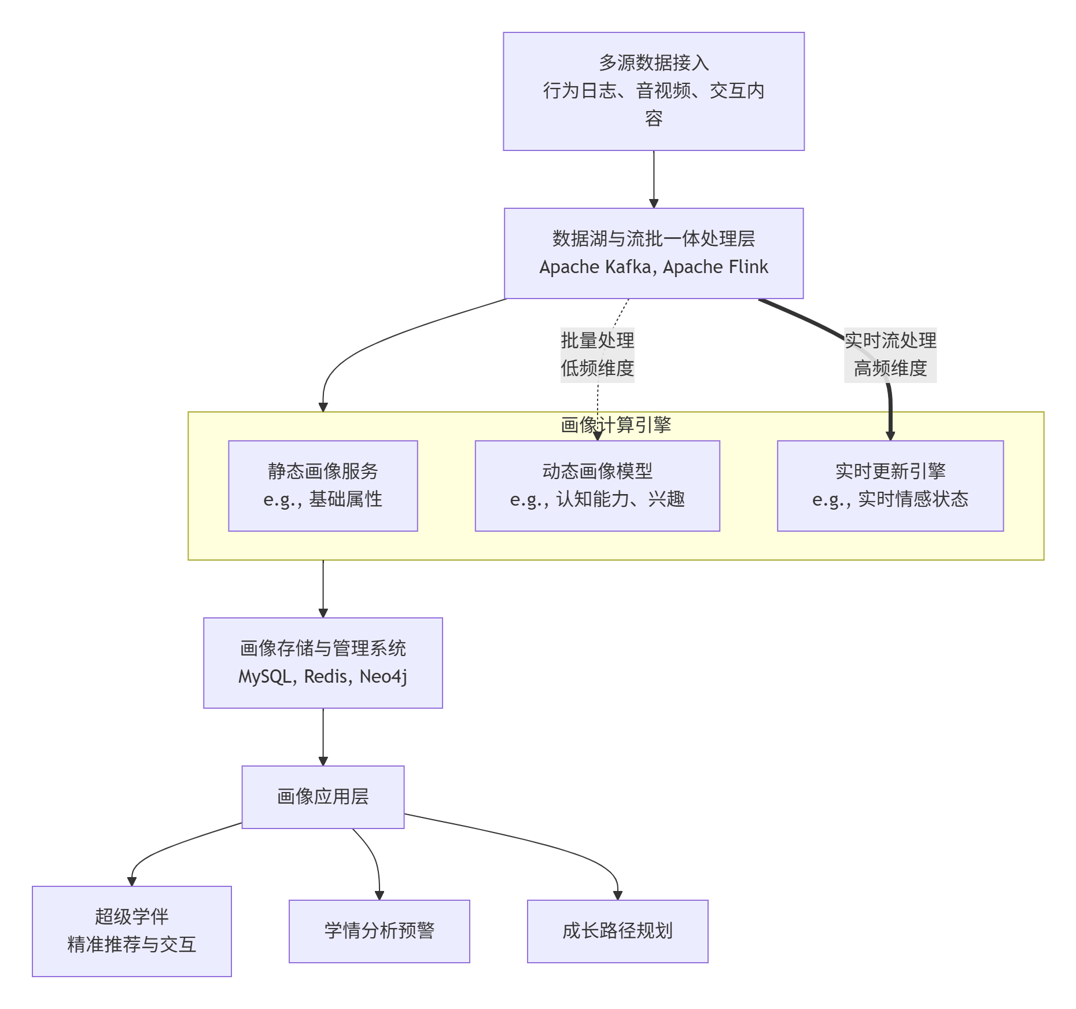

上图是系统的技术顶层设计。以下详细解析每个核心模块的技术方案与选型。

四、技术方案与选型：让画像“活”起来
本系统采用分层解耦、流批一体的架构，以平衡实时性、准确性与计算成本。

4.1 数据采集与接入层
这是系统的感官神经，负责全方位、无侵入地采集数据。
数据类别 | 具体数据项示例 | 采集技术方案 | 技术选型建议
显性行为数据​ | 点击、播放、暂停、答题、搜索 | 前端埋点SDK：自动捕获用户界面交互事件。 | 开源：Apache SkyWalking（无侵入式）、ClickStream（轻量级）。  商业平台：GrowingIO、神策数据（可快速上线，但需付费）。
隐性行为数据​ | 题目停留时长、草稿纸笔迹、鼠标移动轨迹 | 特殊SDK/硬件：笔迹画布（Canvas）记录、眼球追踪（可选配外设）。 | 自研笔迹记录组件；Tobii等眼动仪SDK（用于深度研究）。
内容数据​ | 作答内容、提问文本、作文、讨论区发言 | 业务数据库同步：直接拉取业务数据库（如题目、答案、帖子）。 | 业务系统MySQL Binlog -> 同步至数据湖。
音视频数据​ | 与AI学伴语音交互的音视频流 | 终端录音/录屏：用户授权后，录制互动过程用于情感分析。 | 终端设备API（如浏览器WebRTC）、FFmpeg（编码）。

4.2 数据存储与处理层
这是系统的消化系统，负责海量、异构数据的清洗、整合与存储。
层级 | 核心任务 | 技术方案 | 技术选型建议
数据湖​ | 存储所有原始数据，避免数据孤岛。 | 采用分层存储（ODS原始层 -> DWD明细层 -> DWS汇总层）。 | 对象存储：AWS S3、阿里云OSS、腾讯云COS（存原始文件）。  大数据组件：Apache Hudi / Apache Iceberg（构建数据湖表格式）。
流批处理​ | 实时处理高频行为，批量计算复杂模型。 | Lambda架构或Kappa架构。 | 流处理：Apache Flink（首选，吞吐量大、延迟低、状态管理强）。  批处理：Apache Spark SQL（处理T+1的复杂ETL和模型计算）。  消息队列：Apache Kafka（作为数据总线，解耦采集与处理）。

4.3 画像计算引擎
这是系统的大脑，是最核心、技术含量最高的部分，负责从数据中提炼出200多个维度的画像标签。
画像类型 | 更新频率 | 计算逻辑与模型 | 技术选型建议
静态/低频画像​ | 天/周 | 规则 + 统计：如“基础属性”、“学校信息”。直接从业务数据库同步。 | 常规ETL工具、SQL。
动态/高频画像​ | 分钟/小时 | 1. 机器学习/深度学习模型：  - 知识状态类：使用BKT（贝叶斯知识追踪）、DKT（深度知识追踪）​ 模型，根据答题序列预测知识点掌握度。  - 兴趣标签类：使用NLP（主题模型LDA、BERT）​ 分析搜索词、讨论内容，提取兴趣主题。  - 情感状态类：使用多模态情感分析，结合ASR转写文本（NLP）、语音语调（声学特征）、面部表情（CV）综合判断。  2. 图计算：  - 使用图神经网络，基于“用户-知识点-题目”关系图，更精准挖掘潜在知识漏洞。 | 机器学习框架：Scikit-learn（传统模型）、PyTorch / TensorFlow（深度学习）。  图数据库与计算：Neo4j（存储知识图谱和关系）、Deep Graph Library（图神经网络）。  NLP工具：Hugging Face Transformers（BERT等预训练模型）、Spacy。
实时画像​ | 秒级 | 流式处理：如“实时专注度”（基于最近N秒的交互事件频率）、“当前情绪波动”。 | Apache Flink：实时计算引擎，内置CEP（复杂事件处理）​ 库，可定义规则（如“5秒内无操作则判定为分心”）。

4.4 画像存储与管理系统
这是系统的记忆中枢，负责高效存储和查询画像数据。
存储类型 | 存储内容 | 技术方案 | 技术选型建议
特征库​ | 清洗后的原始特征值，如“最近10次答题时长”。 | 宽表或特征平台。 | 离线：Apache Hive、ClickHouse。  实时：Redis（缓存高频特征）、Apache HBase。
画像库​ | 加工后的标签结果，如“数学函数掌握度：75%”。 | Schema设计：采用“横表+纵表”结合。  - 横表：存储最常用、查询最快的核心标签（UserID, 知识点掌握度JSON）。  - 纵表：存储全量标签，方便灵活扩展（UserID, TagKey, TagValue, UpdateTime）。 | 关系型数据库：MySQL/PostgreSQL（存核心画像，支持复杂查询）。  NoSQL数据库：Redis（缓存热数据）、HBase（存全量历史画像，支持海量数据）。  图数据库：Neo4j（存储用户-知识点的掌握关系网络）。

4.5 画像应用与服务层
这是系统的价值出口，通过API为上层应用提供画像服务。
- API设计：提供RESTful API，支持按用户ID查询全量画像，或按标签维度批量查询。
- 性能要求：核心画像查询接口P99延迟 < 50ms。
- 技术选型：Spring Boot / Django REST Framework​ 构建API网关，使用Redis做缓存，MySQL做持久化。

五、数据流转与动态更新逻辑
以一次具体的答题事件为例，看数据如何流动并更新画像：
- 事件发生：学生小明在20:05答错了一道关于“二次函数求最值”的题目，耗时30秒。
- 数据采集：前端SDK立即采集“答题事件”（题目ID、答案、对错、耗时），通过Kafka消息队列发送。
- 实时处理：Flink流处理作业消费该消息。
  - 触发实时画像更新：计算“最近5题平均答题速度”并更新。
  - 存入实时特征库（Redis）。
- 批量处理：夜间，Spark批量作业启动。
  - 读取小明过去一段时间所有关于“二次函数”的答题记录。
  - 调用DKT模型，重新计算“二次函数”知识点的掌握度，从70%下调至65%。
  - 识别出“求最值”是该知识点的薄弱子节点。
  - 将最新画像标签更新到画像库。
- 应用反馈：次日，AI学伴为小明推荐时，会优先推荐关于“二次函数求最值”的讲解视频和练习题目。

五、隐私、安全与合规性设计
重点阐述该画像系统如何确保安全合规、如何平滑扩展，以及最终如何赋能业务，形成完整的闭环。处理如此敏感的教育数据，安全与隐私是系统设计的生命线。我们采用“数据最小化、权限分级、全程可审计”的核心原则。
风险维度 | 具体风险 | 应对策略与设计方案
数据隐私​ | 过度收集、数据滥用、未经授权访问。 | 1. 数据分级分类：将200+维度分为P0（核心身份）、P1（学习行为）、P2（心理情感）等级别，实施不同加密和访问控制。  2. 匿名化与假名化：在模型训练和数据分析时，使用假名ID​ 替代直接身份信息。  3. 用户授权与透明化：提供清晰的隐私协议，允许用户通过隐私控制台​ 查看、管理甚至导出自己的画像数据，并对敏感维度（如情绪分析）的采集提供开关。
数据安全​ | 数据泄露、篡改、丢失。 | 1. 端到端加密：数据传输全程使用TLS 1.3，静态数据使用AES-256加密存储。  2. 访问控制与审计：基于RBAC（角色权限控制）模型，所有数据访问操作留痕，实现全链路审计。  3. 数据脱敏：向数据分析师或算法工程师提供的数据，需经过脱敏处理，避免直接暴露个人身份。
合规性​ | 违反《个人信息保护法》、《网络安全法》、《儿童个人信息网络保护规定》等。 | 1. 合规设计：在系统设计阶段即内嵌隐私保护要求。  2. 本地化部署：核心用户数据存储于中国境内。  3. 第三方审计：定期邀请权威第三方进行安全与合规审计。

六、系统的扩展性、性能与成本规划
为确保系统能支撑亿级用户和长期演进，需在架构上预留充足弹性。
方面 | 挑战 | 设计方案与规划
扩展性​ | 维度增加、用户量暴涨、新数据源接入。 | 1. 微服务架构：将“数据采集”、“特征计算”、“标签更新”等服务拆分解耦，可独立扩缩容。  2. 云原生：采用Kubernetes进行容器编排，实现弹性伸缩。  3. Schema-free存储：对于画像结果，使用支持动态列的HBase等，便于随时新增维度而无须修改表结构。
性能​ | 海量数据实时处理、画像查询低延迟。 | 1. 读写分离：实时写入高速NoSQL（如HBase），高频查询走缓存（Redis）和关系型数据库（MySQL）。  2. 预计算：对复杂的深度画像模型（如知识状态），采用T+1的批量预计算模式，平衡实时性与计算成本。  3. CDN加速：静态资源（如用户画像报告）通过CDN分发。
成本​ | 算力与存储成本随数据量指数级增长。 | 1. 冷热数据分离：将3个月前的历史画像数据转入更低成本的对象存储（如S3 Glacier）。  2. 计算资源调度：对离线训练任务，使用Spot Instance（抢占式实例）大幅降低成本。  3. 成本监控与优化：建立详细的成本分摊模型，监控各环节消耗。

六、实施路线图与演进策略
画像系统的建设分阶段推进，快速验证，持续迭代。
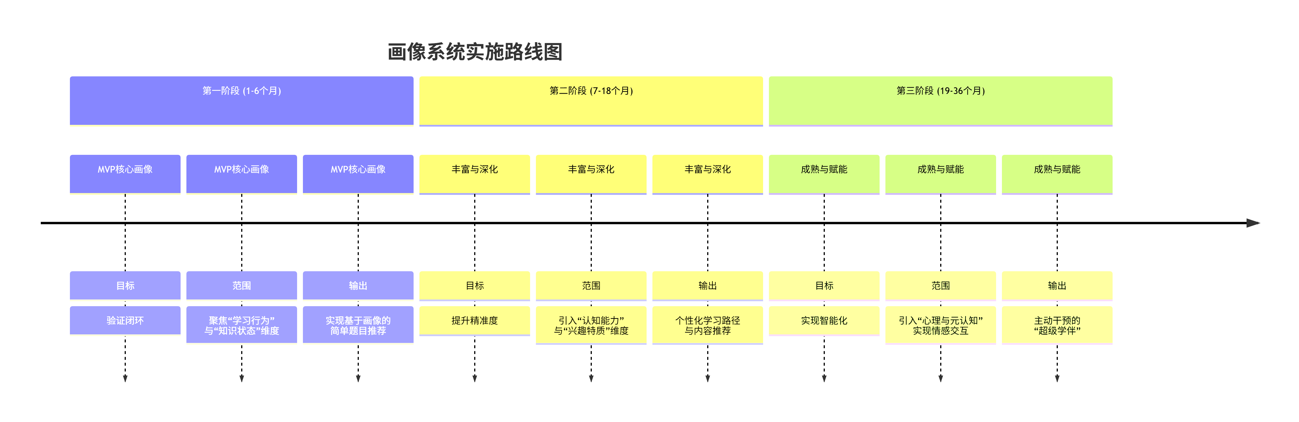

第一阶段（1-6个月）：MVP验证，跑通核心闭环
- 目标：验证画像系统对业务的核心价值。
- 范围：聚焦最核心的学习行为（如答题正误、耗时）和知识状态（基于BKT模型）维度（约30-50个）。
- 输出：实现最简版本的个性化题目推荐，证明“基于画像的推荐效果优于随机推荐”。
- 技术：以规则和统计模型为主，快速上线。
第二阶段（7-18个月）：丰富维度，深化应用
- 目标：提升画像的丰富度和精准度，支持更复杂的业务场景。
- 范围：引入认知能力（思维模式）、兴趣特质等维度，总数扩充至100+。
- 输出：支持个性化学习路径规划、动态学习资源打包。
- 技术：引入深度学习模型（DKT）、NLP技术。
第三阶段（19-36个月）：全面赋能，生态开放
- 目标：建成行业领先的画像系统，成为公司核心资产。
- 范围：引入心理与元认知维度，完成200+维度全覆盖，实现多模态情感计算。
- 输出：赋能“超级学伴”实现前瞻性干预和共情式对话，并向第三方开发者开放安全脱敏的画像能力API。
- 技术：应用先进的多模态大模型、图神经网络等。

七、总结与展望
这套动态学习者画像系统，是“上清北AI智学机”从“优秀工具”演进为“不可替代的成长伙伴”的核心引擎。
- 它的价值在于将传统的、模糊的“因材施教”理念，变成了可测量、可计算、可优化的科学实践。
- 它的实现是一个复杂的系统工程，需要在数据、算法、工程、隐私和安全之间取得精妙平衡。
- 它的未来是成为一个开放的“教育大脑”，不仅服务于智学机本身，未来更可赋能教师、学校乃至整个教育生态，最终实现“为每个学习者创造独一无二的最优教育路径”的愿景。

